Приложение 1
Технология изготовления поделки «Светофор»
Материалы:
- коробки 10х10 – 3 штуки
- картон
- черенок или палка
- 2 крышки от бутылки d 1,5 см
- черный фетр
- черная краска
- лампочки или гирлянда на батарейке
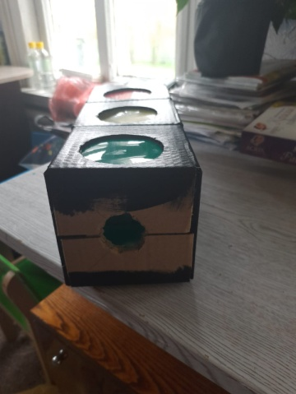
- три твердых обложки красного, зеленого и желтого цвета.
1 шаг:
С каждой стороны коробки вырезаем круглые отверстия d 10 см
2 шаг:
Вверху и внизу каждой коробки вырезаем отверстия для крышек от бутылки d 1,5 см.
3 шаг:
Вырезаем и вставляем цветные квадраты в окошки. В каждую коробку свой цвет.
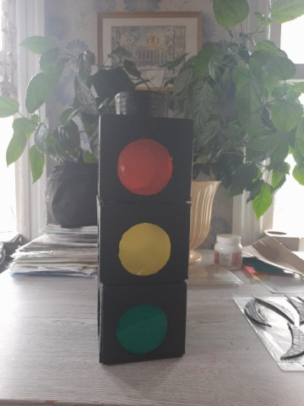
4 шаг:
Красим коробку в черный цвет.
5 шаг:
Склеиваем коробки между собой, собирая светофор (красный, желтый, зеленый цвет окошек)
6 шаг
Приклеиваем козырьки из картона над окошками
7 шаг
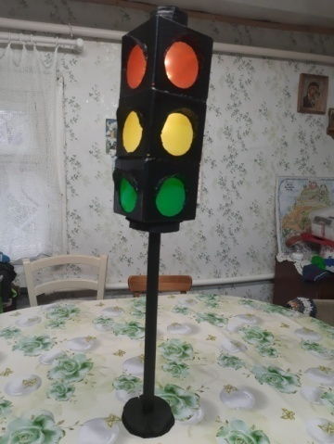
На концы черенка приклеиваем крышки. Для лучшего скрепления на место стыка можно наклеить кусочки фетра.
8 шаг
Красим всю поделку в черный цвет
9 шаг
Вставляем гирлянду внутрь светофора
10 шаг
Сверху полоской картона декорируем выключатель гирлянды

